Ofício nº 252/2022/CFFC-P Brasília, 23 de dezembro de 2022.

A Sua Senhoria o Senhor
Alexandre Cordeiro Macedo
Presidente do Conselho Administrativo de Defesa Econômica
NESTA

Assunto: Solicitação de informações– REQ 142/2022-CFFC

Senhor Presidente,

Cumprimentando-o cordialmente, solicito a Vossa Senhoria, com amparo nos artigos 70 e 71 da Constituição Federal sejam encaminhadas informações acerca “da oferta pública de referência para serviços de roaming e de operadora de rede móvel virtual - MVNO.”
Esclareço que esta solicitação decorre de aprovação, por esta Comissão em 14/12/2022, do Requerimento nº 142/2022-CFFC, de minha autoria (cópia anexa).

Atenciosamente,
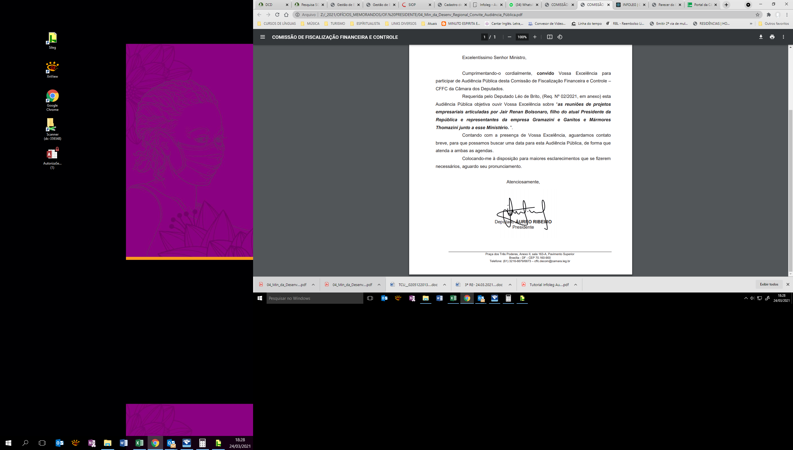

1º Vice-Presidente da CFFC

